МИНОБРНАУКИ РОССИИ
Санкт-Петербургский государственный
электротехнический университет
«ЛЭТИ» им. В.И. Ульянова (Ленина)
Кафедра МО ЭВМ

отчет
по лабораторной работе №3
по дисциплине «Операционные системы»
Тема: Исследование организации управления основной памятью

Студент гр. 0382 |  | Ильин Д.А.
Преподаватель |  | Ефремов М.А.

Санкт-Петербург
2022

Цель работы.

Для исследования организации управления памятью необходимо ориентироваться на тип основной памяти, реализованный в компьютере и способ организации, принятый в ОС. В лабораторной работе рассматривается не страничная память и способ управления динамическими разделами. Для реализации управления памятью в этом случае строится список занятых и свободных участков памяти. Функции ядра, обеспечивающие управление основной памятью, предусматривают и преобразуют этот список.

В лабораторной работе исследуются структуры данных и работа функций управления памятью ядра операционной системы.

Постановка задачи.
Шаг 1. Для выполнения лабораторной работы необходимо написать и отладить программный модуль типа .СОМ, который выбирает и распечатывает следующую информацию:
1) Количество доступной памяти.
2) Размер расширенной памяти.
3) Выводит цепочку блоков управления памятью.
Адреса при выводе представляются щестнадцатеричными числами. Объем памяти функциями управления памятью выводится в параграфах. Необходимо преобразовать его в байты и выводить в виде десятичных чисел. Последние восемь байт MCB выводятся как символы, не следует преобразовывать их в шестнадцатеричные числа.
Запустите программу и внимательно оцените результаты. Сохраните результаты, полученные программой, и включите их в отчет в виде скриншота.
Шаг 2. Измените программу таким образом, чтобы она освобождала память, которую она не занимает. Для этого используйте функцию 4Ah прерывания 21h (пример в разделе «Использование функции 4АН»). Повторите эксперимент, запустив модифицированную программу.
Сравните выходные данные с результатами, полученными на предыдущем шаге. Сохраните результаты, полученные программой, и включите их в отчет в виде скриншота.
Шаг 3. Измените программу еще раз таким образом, чтобы после освобождения памяти, программа запрашивала 64Кб памяти функцией 48Н прерывания 21H. Повторите эксперимент, запустив модифицированную программу. Сравните выходные данные с результатами, полученными на предыдущих шагах. Сохраните результаты, полученные программой, и включите их в отчет в виде скриншота.
Шаг 4. Измените первоначальный вариант программы, запросив 64Кб памяти функцией 48Н прерывания 21Н до освобождения памяти. Обязательно обрабатывайте завершение функций ядра, проверяя флаг CF. Сохраните результаты, полученные программой, и включите их в отчет в виде скриншота.
Шаг 5. Оцените результаты, полученные на предыдущих шагах. Ответьте на контрольные вопросы и оформите отчет

Выполнение работы.
Исходные коды модулей представлены в приложении А.
Шаг 1. Были написаны все основные функции из задания, а именно PRINT_MEM_SIZE(выводит размер занимаемой памяти), PRINT_EXTEND_MEM_SIZE(выводит размер расширенной памяти), PRINT_MCU(выводит блик управления памятью), PRINT_CHAIN_MCU(выводит цепочку блоков управления памятью).
Результат работы программы, написанной на первом шаге представлен на рисунке 1.
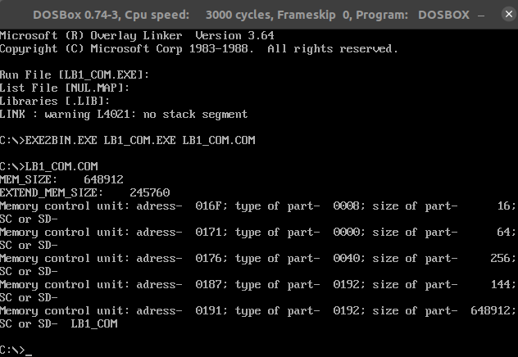
Рисунок 1 – Результат запуска модуля lb3_v1.com

Шаг 2. На втором шаге была написана функция CLEAN_MEM, которая освобождает память, не занимаемую программой.
Результат работы программы, написанной на втором шаге представлен на рисунке 2.
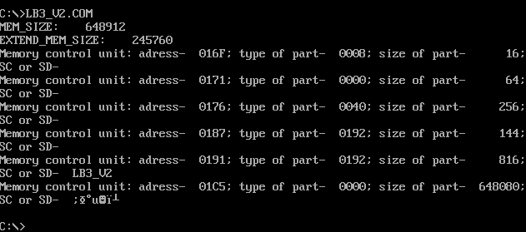
Рисунок 2 – Результат выполнения модуля lb3_v2.com
Заметим, что на первом шаге программа занимала практически всю свободную память, однако на втором шаге свободная память выделилась в отдельный блок, который является последним на рисунке 2. Блок, в который загружена программа стал размеров, необходимых для хранения программы.

Шаг 3. Далее была написана функция EXTRA_MEM, которая дополнительно запрашивает 64 Кб памяти, при помощи функции 48h прерывания int 21.
Результат выполнения программы, написанной на третьем шаге представлен на рисунке 3.
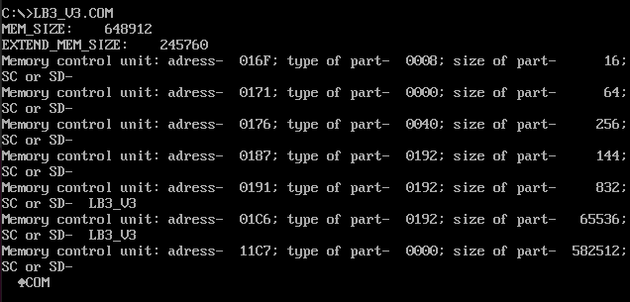
Рисунок 3 – Результат выполнения модуля lb3_v3.com
Из изображения видно, что относительно предыдущего случая появился ещё один блок памяти, рассчитанный как на 64Кб, он выделился из свободной памяти.

Шаг 4. Отличие от предыдущего выполнения заключается в обратной очерёдности вызовов функций EXTRA_MEM и CLEAN_MEM(в данном случае сначала запрашивается 64Кб, а только потом высвобождается память)
Результат выполнения программы, написанной на четвёртом шаге представлен на рисунке 4.
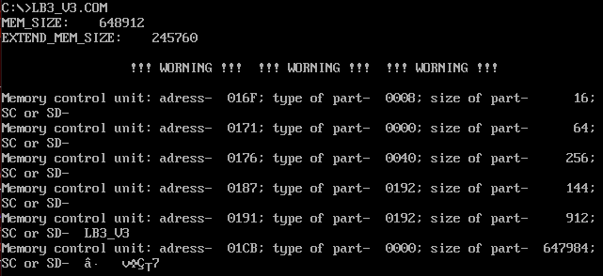
Рисунок 4 – Результат выполнения модуля lb3_v3.com (изменённый)
В данной вариации выводится сообщение об ошибке, т. к. вся память уже принадлежит программе, поэтому дополнительные 64Кб выделены быть не могут.

Контрольные вопросы.
Сегментный адрес недоступной памяти:
1. Что означает «доступный объём памяти»?
Это размер оперативной памяти в системе, который используется для запуска и выполнения программы.
2. Где MCB блок Вашей программы в списке?
На каждом шаге программе принадлежат MCB блоки, в графе SD/SC которых написано название файла.
3. Какой размер памяти занимает программа в каждом случае?
Размер памяти, занимаемой программой, это сумма размеров всех блоков, принадлежащих программе.
1) Шаг 1 – 648912 байт
2) Шаг 2 – 816 байт
3) Шаг 3 – 66368 байт
4) Шаг 4 – 912 байта

Выводы.
В ходе работы были исследованы структуры данных и работа функций управления памятью ядра операционной системы

ПРИЛОЖЕНИЕ А.
Исходный код модулей
lb3_v1.asm:

; Шаблон текста программы на ассемблере для модуля типа .COM
TESTPC SEGMENT
ASSUME CS:TESTPC, DS:TESTPC, ES:NOTHING, SS:NOTHING
ORG 100H

START: JMP BEGIN

; ДАННЫЕ
MEM_SIZE db 'MEM_SIZE: ',0DH,0AH,'$'
EXTEND_MEM_SIZE db 'EXTEND_MEM_SIZE: ',0DH,0AH,'$'
MCU db 'Memory control unit: adress- ; type of part- ; size of part- ; SC or SD- ',0DH,0AH,'$'

;ПРОЦЕДУРЫ
;-----------------------------------------------------

TETR_TO_HEX PROC near
and AL,0Fh
cmp AL,09
jbe NEXT
add AL,07
NEXT: add AL,30h
ret
TETR_TO_HEX ENDP
;-------------------------------

BYTE_TO_HEX PROC near
; байт в AL переводится в два символа шестн. числа в AX
push CX
mov AH,AL
call TETR_TO_HEX
xchg AL,AH
mov CL,4
shr AL,CL
call TETR_TO_HEX ;в AL старшая цифра
pop CX ;в AH младшая
ret
BYTE_TO_HEX ENDP
;-------------------------------

WRD_TO_HEX PROC near
;перевод в 16 с/с 16-ти разрядного числа
; в AX - число, DI - адрес последнего символа
push BX
mov BH,AH
call BYTE_TO_HEX
mov [DI],AH
dec DI
mov [DI],AL
dec DI
mov AL,BH
call BYTE_TO_HEX
mov [DI],AH
dec DI
mov [DI],AL
pop BX
ret
WRD_TO_HEX ENDP
;--------------------------------------------------

BYTE_TO_DEC PROC near
; перевод в 10с/с, SI - адрес поля младшей цифры
push CX
push DX
xor AH,AH
xor DX,DX
mov CX,10
loop_bd: div CX
or DL,30h
mov [SI],DL
dec SI
xor DX,DX
cmp AX,10
jae loop_bd
cmp AL,00h
je end_l
or AL,30h
mov [SI],AL
end_l: pop DX
pop CX
ret
BYTE_TO_DEC ENDP
;-------------------------------

WRD_TO_DEC PROC near
; ax - paragraph, si - low digit of result
push bx
push dx

mov bx, 16
mul bx
mov bx, 10

convert:
div bx
add dl, '0'
mov [si], dl
dec si
xor dx, dx
cmp ax, 0000h
jne convert

pop dx
pop bx
ret
WRD_TO_DEC ENDP

print_st PROC near
mov AH, 09h
int 21h
ret
print_st ENDP

print_symb PROC near
push ax
mov ah, 02h
int 21h
pop ax
ret
print_symb ENDP

PRINT_MEM_SIZE PROC near
push ax
push dx
push cx
push bx
push si

MOV AH,4AH
MOV BX,0FFFFH ; заведомо большая память
INT 21H

mov si, offset MEM_SIZE
add si, 18
mov ax, bx
call WRD_TO_DEC

mov dx, offset MEM_SIZE
call print_st

pop si
pop bx
pop cx
pop dx
pop ax
ret
PRINT_MEM_SIZE ENDP

PRINT_EXTEND_MEM_SIZE PROC near
push ax
push dx
push cx
push bx
push si

mov AL,30h ; запись адреса ячейки CMOS
out 70h,AL
in AL,71h ; чтение младшего байта
mov BL,AL

mov AL,31h ; запись адреса ячейки CMOS
out 70h,AL
in AL,71h
mov BH,AL

mov si, offset EXTEND_MEM_SIZE
add si, 25
mov ax, bx
call WRD_TO_DEC

mov dx, offset EXTEND_MEM_SIZE
call print_st

pop si
pop bx
pop cx
pop dx
pop ax
ret
PRINT_EXTEND_MEM_SIZE ENDP

PRINT_MCU PROC near
push ax
push dx
push cx
push bx
push si

mov di, offset MCU
add di, 33
mov ax, es
call WRD_TO_HEX

mov di, offset MCU
add di, 54
mov ax, es:[01h]
call WRD_TO_HEX

mov si, offset MCU
add si, 77
mov ax, es:[03h]
call WRD_TO_DEC

mov di, offset MCU
add di, 91
mov si, 8

sc_sd:
mov bx, es:[si]
mov [di], bx
add si, 2
add di, 2
cmp si, 16
jb sc_sd

mov dx, offset MCU
call print_st

pop si
pop bx
pop cx
pop dx
pop ax
ret
PRINT_MCU ENDP

PRINT_CHAIN_MCU PROC near
push ax
push dx
push cx
push bx
push si
push es

mov ah, 52h
int 21h
mov es, es:[bx-2]

chain:
call PRINT_MCU
mov ah, es:[0]
cmp ah, 5Ah
je end_
mov ax, es
add ax, es:[3]
inc ax
mov es, ax
jmp chain

end_:
pop es
pop si
pop bx
pop cx
pop dx
pop ax
ret
PRINT_CHAIN_MCU ENDP

; КОД
BEGIN:
call PRINT_MEM_SIZE
call PRINT_EXTEND_MEM_SIZE
call PRINT_CHAIN_MCU
; Выход в DOS
xor AL,AL
mov AH,4Ch
int 21H
TESTPC ENDS
END START ;конец модуля, START - точка входа

lb3_v2.asm:

; Шаблон текста программы на ассемблере для модуля типа .COM
TESTPC SEGMENT
ASSUME CS:TESTPC, DS:TESTPC, ES:NOTHING, SS:NOTHING
ORG 100H

START: JMP BEGIN

; ДАННЫЕ
MEM_SIZE db 'MEM_SIZE: ',0DH,0AH,'$'
EXTEND_MEM_SIZE db 'EXTEND_MEM_SIZE: ',0DH,0AH,'$'
MCU db 'Memory control unit: adress- ; type of part- ; size of part- ; SC or SD- ',0DH,0AH,'$'

;ПРОЦЕДУРЫ
;-----------------------------------------------------

TETR_TO_HEX PROC near
and AL,0Fh
cmp AL,09
jbe NEXT
add AL,07
NEXT: add AL,30h
ret
TETR_TO_HEX ENDP
;-------------------------------

BYTE_TO_HEX PROC near
; байт в AL переводится в два символа шестн. числа в AX
push CX
mov AH,AL
call TETR_TO_HEX
xchg AL,AH
mov CL,4
shr AL,CL
call TETR_TO_HEX ;в AL старшая цифра
pop CX ;в AH младшая
ret
BYTE_TO_HEX ENDP
;-------------------------------

WRD_TO_HEX PROC near
;перевод в 16 с/с 16-ти разрядного числа
; в AX - число, DI - адрес последнего символа
push BX
mov BH,AH
call BYTE_TO_HEX
mov [DI],AH
dec DI
mov [DI],AL
dec DI
mov AL,BH
call BYTE_TO_HEX
mov [DI],AH
dec DI
mov [DI],AL
pop BX
ret
WRD_TO_HEX ENDP
;--------------------------------------------------

BYTE_TO_DEC PROC near
; перевод в 10с/с, SI - адрес поля младшей цифры
push CX
push DX
xor AH,AH
xor DX,DX
mov CX,10
loop_bd: div CX
or DL,30h
mov [SI],DL
dec SI
xor DX,DX
cmp AX,10
jae loop_bd
cmp AL,00h
je end_l
or AL,30h
mov [SI],AL
end_l: pop DX
pop CX
ret
BYTE_TO_DEC ENDP
;-------------------------------

WRD_TO_DEC PROC near
; ax - paragraph, si - low digit of result
push bx
push dx

mov bx, 16
mul bx
mov bx, 10

convert:
div bx
add dl, '0'
mov [si], dl
dec si
xor dx, dx
cmp ax, 0000h
jne convert

pop dx
pop bx
ret
WRD_TO_DEC ENDP

print_st PROC near
mov AH, 09h
int 21h
ret
print_st ENDP

print_symb PROC near
push ax
mov ah, 02h
int 21h
pop ax
ret
print_symb ENDP

PRINT_MEM_SIZE PROC near
push ax
push dx
push cx
push bx
push si

MOV AH,4AH
MOV BX,0FFFFH ; заведомо большая память
INT 21H

mov si, offset MEM_SIZE
add si, 18
mov ax, bx
call WRD_TO_DEC

mov dx, offset MEM_SIZE
call print_st

pop si
pop bx
pop cx
pop dx
pop ax
ret
PRINT_MEM_SIZE ENDP

PRINT_EXTEND_MEM_SIZE PROC near
push ax
push dx
push cx
push bx
push si

mov AL,30h ; запись адреса ячейки CMOS
out 70h,AL
in AL,71h ; чтение младшего байта
mov BL,AL

mov AL,31h ; запись адреса ячейки CMOS
out 70h,AL
in AL,71h
mov BH,AL

mov si, offset EXTEND_MEM_SIZE
add si, 25
mov ax, bx
call WRD_TO_DEC

mov dx, offset EXTEND_MEM_SIZE
call print_st

pop si
pop bx
pop cx
pop dx
pop ax
ret
PRINT_EXTEND_MEM_SIZE ENDP

PRINT_MCU PROC near
push ax
push dx
push cx
push bx
push si

mov di, offset MCU
add di, 33
mov ax, es
call WRD_TO_HEX

mov di, offset MCU
add di, 54
mov ax, es:[01h]
call WRD_TO_HEX

mov si, offset MCU
add si, 77
mov ax, es:[03h]
call WRD_TO_DEC

mov di, offset MCU
add di, 91
mov si, 8

sc_sd:
mov bx, es:[si]
mov [di], bx
add si, 2
add di, 2
cmp si, 16
jb sc_sd

mov dx, offset MCU
call print_st

pop si
pop bx
pop cx
pop dx
pop ax
ret
PRINT_MCU ENDP

PRINT_CHAIN_MCU PROC near
push ax
push dx
push cx
push bx
push si
push es

mov ah, 52h
int 21h
mov es, es:[bx-2]

chain:
call PRINT_MCU
mov ah, es:[0]
cmp ah, 5Ah
je end_
mov ax, es
add ax, es:[3]
inc ax
mov es, ax
jmp chain

end_:
pop es
pop si
pop bx
pop cx
pop dx
pop ax
ret
PRINT_CHAIN_MCU ENDP

CLEAN_MEM PROC near
push ax
push bx
push dx

mov ax, offset FINAL_LB3
mov bx, 10h
xor dx, dx
div bx
inc ax
mov bx, ax
mov al, 0
mov ah, 4ah
int 21h

pop dx
pop bx
pop ax
ret
CLEAN_MEM ENDP

; КОД
BEGIN:
call PRINT_MEM_SIZE
call PRINT_EXTEND_MEM_SIZE
call CLEAN_MEM
call PRINT_CHAIN_MCU
; Выход в DOS
xor AL,AL
mov AH,4Ch
int 21H
FINAL_LB3:
TESTPC ENDS
END START ;конец модуля, START - точка входа

lb3_v3.asm:

; Шаблон текста программы на ассемблере для модуля типа .COM
TESTPC SEGMENT
ASSUME CS:TESTPC, DS:TESTPC, ES:NOTHING, SS:NOTHING
ORG 100H

START: JMP BEGIN

; ДАННЫЕ
MEM_SIZE db 'MEM_SIZE: ',0DH,0AH,'$'
EXTEND_MEM_SIZE db 'EXTEND_MEM_SIZE: ',0DH,0AH,'$'
MCU db 'Memory control unit: adress- ; type of part- ; size of part- ; SC or SD- ',0DH,0AH,'$'
WORNING db 0DH,0AH, ' !!! WORNING !!! !!! WORNING !!! !!! WORNING !!!',0DH,0AH,0DH,0AH,'$'

;ПРОЦЕДУРЫ
;-----------------------------------------------------

TETR_TO_HEX PROC near
and AL,0Fh
cmp AL,09
jbe NEXT
add AL,07
NEXT: add AL,30h
ret
TETR_TO_HEX ENDP
;-------------------------------

BYTE_TO_HEX PROC near
; байт в AL переводится в два символа шестн. числа в AX
push CX
mov AH,AL
call TETR_TO_HEX
xchg AL,AH
mov CL,4
shr AL,CL
call TETR_TO_HEX ;в AL старшая цифра
pop CX ;в AH младшая
ret
BYTE_TO_HEX ENDP
;-------------------------------

WRD_TO_HEX PROC near
;перевод в 16 с/с 16-ти разрядного числа
; в AX - число, DI - адрес последнего символа
push BX
mov BH,AH
call BYTE_TO_HEX
mov [DI],AH
dec DI
mov [DI],AL
dec DI
mov AL,BH
call BYTE_TO_HEX
mov [DI],AH
dec DI
mov [DI],AL
pop BX
ret
WRD_TO_HEX ENDP
;--------------------------------------------------

BYTE_TO_DEC PROC near
; перевод в 10с/с, SI - адрес поля младшей цифры
push CX
push DX
xor AH,AH
xor DX,DX
mov CX,10
loop_bd: div CX
or DL,30h
mov [SI],DL
dec SI
xor DX,DX
cmp AX,10
jae loop_bd
cmp AL,00h
je end_l
or AL,30h
mov [SI],AL
end_l: pop DX
pop CX
ret
BYTE_TO_DEC ENDP
;-------------------------------

WRD_TO_DEC PROC near
; ax - paragraph, si - low digit of result
push bx
push dx

mov bx, 16
mul bx
mov bx, 10

convert:
div bx
add dl, '0'
mov [si], dl
dec si
xor dx, dx
cmp ax, 0000h
jne convert

pop dx
pop bx
ret
WRD_TO_DEC ENDP

print_st PROC near
mov AH, 09h
int 21h
ret
print_st ENDP

print_symb PROC near
push ax
mov ah, 02h
int 21h
pop ax
ret
print_symb ENDP

PRINT_MEM_SIZE PROC near
push ax
push dx
push cx
push bx
push si

MOV AH,4AH
MOV BX,0FFFFH ; заведомо большая память
INT 21H

mov si, offset MEM_SIZE
add si, 18
mov ax, bx
call WRD_TO_DEC

mov dx, offset MEM_SIZE
call print_st

pop si
pop bx
pop cx
pop dx
pop ax
ret
PRINT_MEM_SIZE ENDP

PRINT_EXTEND_MEM_SIZE PROC near
push ax
push dx
push cx
push bx
push si

mov AL,30h ; запись адреса ячейки CMOS
out 70h,AL
in AL,71h ; чтение младшего байта
mov BL,AL

mov AL,31h ; запись адреса ячейки CMOS
out 70h,AL
in AL,71h
mov BH,AL

mov si, offset EXTEND_MEM_SIZE
add si, 25
mov ax, bx
call WRD_TO_DEC

mov dx, offset EXTEND_MEM_SIZE
call print_st

pop si
pop bx
pop cx
pop dx
pop ax
ret
PRINT_EXTEND_MEM_SIZE ENDP

PRINT_MCU PROC near
push ax
push dx
push cx
push bx
push si

mov di, offset MCU
add di, 33
mov ax, es
call WRD_TO_HEX

mov di, offset MCU
add di, 54
mov ax, es:[01h]
call WRD_TO_HEX

mov si, offset MCU
add si, 77
mov ax, es:[03h]
call WRD_TO_DEC

mov di, offset MCU
add di, 91
mov si, 8

sc_sd:
mov bx, es:[si]
mov [di], bx
add si, 2
add di, 2
cmp si, 16
jb sc_sd

mov dx, offset MCU
call print_st

pop si
pop bx
pop cx
pop dx
pop ax
ret
PRINT_MCU ENDP

PRINT_CHAIN_MCU PROC near
push ax
push dx
push cx
push bx
push si
push es

mov ah, 52h
int 21h
mov es, es:[bx-2]

chain:
call PRINT_MCU
mov ah, es:[0]
cmp ah, 5Ah
je end_
mov ax, es
add ax, es:[3]
inc ax
mov es, ax
jmp chain

end_:
pop es
pop si
pop bx
pop cx
pop dx
pop ax
ret
PRINT_CHAIN_MCU ENDP

CLEAN_MEM PROC near
push ax
push bx
push dx

mov ax, offset FINAL_LB3
mov bx, 10h
xor dx, dx
div bx
inc ax
mov bx, ax
mov al, 0
mov ah, 4ah
int 21h

pop dx
pop bx
pop ax
ret
CLEAN_MEM ENDP

EXTRA_MEM PROC near
push ax
push bx
push dx

mov bx, 1000h
mov ah, 48h
int 21h

jnc end_ask
mov dx, offset WORNING
call print_st

end_ask:
pop dx
pop bx
pop cx
ret
EXTRA_MEM ENDP

; КОД
BEGIN:
call PRINT_MEM_SIZE
call PRINT_EXTEND_MEM_SIZE
call EXTRA_MEM
call CLEAN_MEM
call PRINT_CHAIN_MCU
; Выход в DOS
xor AL,AL
mov AH,4Ch
int 21H
FINAL_LB3:
TESTPC ENDS
END START ;конец модуля, START - точка входа

